镇江市建设监理协会 镇建监协[2017]4号

关于举办镇江市监理安全员培训的通知
各会员单位：
安全生产重于泰山！为了提高我市监理企业安全生产监理水平，加强各监理企业队伍建设，经协会研究决定，举办镇江市监理安全员培训，此次培训由镇江市立人培训承办，培训将邀请安监管理和检测专家对参培人员进行为期一天的培训。请各单位高度重视，积极组织相关人员参加。现将有关事项通知如下：
一、培训对象
全市监理企业的管理和技术人员，原则上，甲级监理企业参培人员20人左右，其他企业参培人员10人左右。
二、培训内容
1、建筑施工监理企业安全生产职责及现场安全监理要点
2、施工安全检验检测
三、培训时间、地点
时间：10月 19 日(周四)
报到时间：8:30开始
授课时间：9:00-12:00, 13:00-16:00
考试时间：16:00-17:00
地点：镇江市正东路酒海街19号立人培训学校501教室（市安装公司东侧酒海街内100米）
四、培训费用
220元/人（含培训费、教材费、证费、午餐费）
五、培训报名
1、时间：2017年9月 20日-2017年9月30日
（9:00—11:30 ，14:30—17:30）
2、地点：镇江市正东路酒海街19号立人培训学校4楼报名处（市安装公司东侧酒海街内100米）。
咨询电话：0511-88977756、0511-88987567
联系人 ：任静 18906105590
3、报名时携带回执表且将电子档发至邮箱3070611614@qq.com
4、付款方式：银行汇款
开户名：镇江立人培训有限公司
账 号：1104088109200165946
开户行：工行东门支行
六、其他事宜
1、培训考试合格后，将由镇江市建设监理协会颁发监理安全员培训合格证，作为监理企业安全生产管理上岗培训和企业评优的重要依据。
2、请各单位根据需求，组织相关人员报名，培训机构采用人脸识别系统考勤，请各单位妥善安排好在手工作，认真参加培训。
3、培训地点处于闹市区，停车场所有限，请参培人员尽量绿色出行，优先乘坐公共交通工具至梦溪广场西站或骑行公共自行车、电动车。

附件1：培训地点图示
附件2：报名回执表

镇江市建设监理协会
二0一七年九月二十日

附件1：培训地点图示
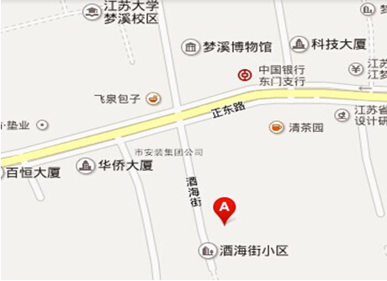

附件2：
培训回执表
单位名称： （单位盖章）
序号 | 姓名 | 身份证号 | 职务/岗位 | 联系方式
联系人： 联系方式：

